

数据库系统课程实验报告

|  |  |
| --- | --- |
| 实验名称： | 实验五：数据更新 |
| 实验日期： | 2022/5/29 |
| 实验地点： | 厦门大学德旺图书馆 |
| 提交日期： | 2022/5/29 |
|  | |
| 学号： | 20420192201952 |
| 姓名： | 庾晓萍 |
| 专业年级： | 软工2020级 |
| 学年学期： | 2021-2022学年第二学期 |

1. 实验目的

* 熟练掌握单条记录和小批量数据插入的方法（INSERT）
* 熟练掌握使用子查询实现数据插入的方法(INSERT INTO…SUBQUERY)
* 熟练掌握数据修改和删除的方法（UPDATE,DELETE,TRUNCATE）

1. 实验内容和步骤
2. 为地区表 regions 新增一条记录：(‘5’,’Oceania’)。



1. 将 countries 表中的国家名为 Austrialia 的 region_id 改为 5。



1. 使用一条批量插入数据语句为 countries 表新增 5 条记录：('NO','Norway','1'), ('ES','Spain','1'),('SE','Sweden','1'), ('PT','Portugal','1'), ('NZ','New Zealand','5')。

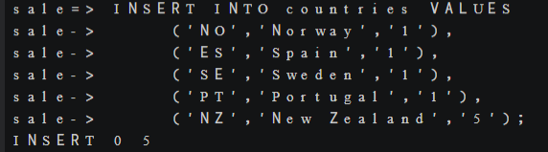

1. 创建一张名为 Asia_countries(country_id,country_name)的新表，其中字段为 countries 表 中的同名字段。

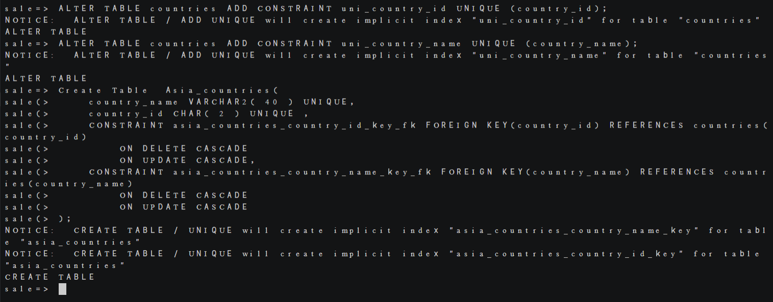

1. 将 countries 表中所有亚洲国家的数据插入到该表中。（要求使用插入子查询结果的方法实现）

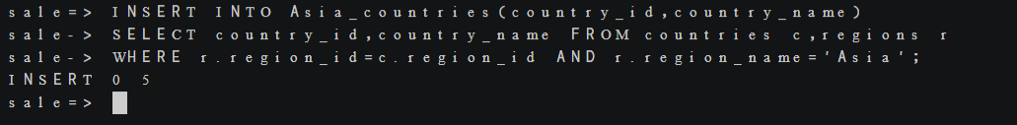

1. 创建一张名为 order_total(order_id,total_price)的视图，该视图存放每个订单号及其总价，其中 total_price 为总价，其值为数量 quantity 与单价 unit_price 乘积之和，order_id，quantity和 unit_price 为 order_items 表中的同名字段。

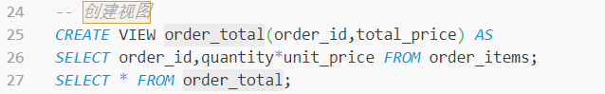

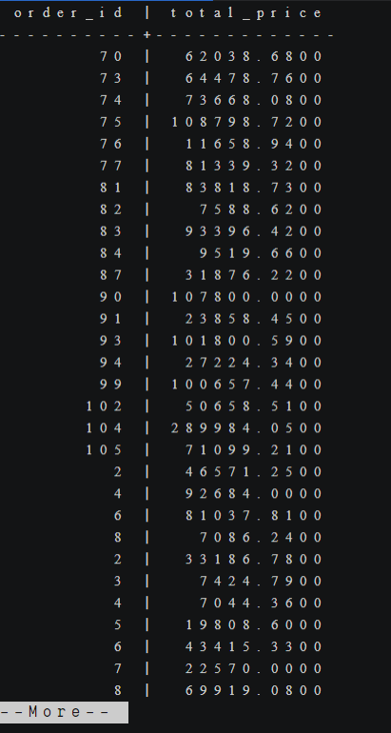

1. 查询 order_total 视图中订单号 order_id 为 97 的总价并记录该结果。

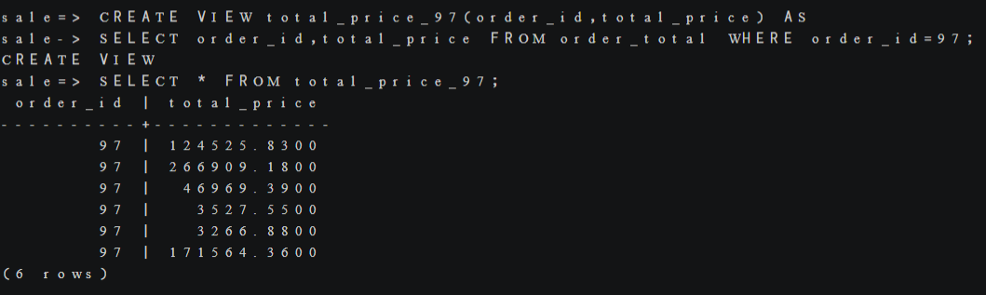

1. 将 order_items 表中 product_id 为 99 的单价 unit_price 增加 4 元。



1. 查询视图 order_total 中订单号 order_id 为 97 的总价，将其与第（7）步的结果进行比较，发现得到的结果是相同的。

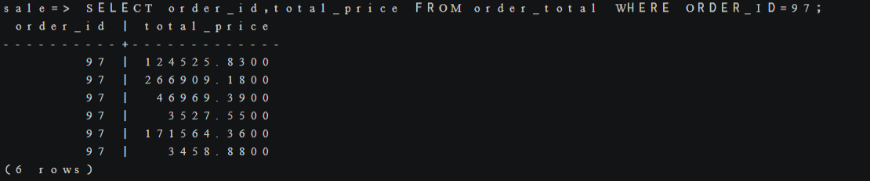

1. 使用 delete 命令删除 Asia_countries 表中 country_id 为 IN 的记录。



1. 使用 truncate 命令清空 Asia_countries 表的所有记录。



1. 删除 Asia_countries 表和视图 order_total。



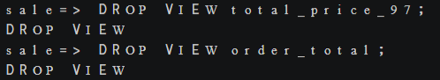

1. 使用命令\d employees 查看 employees 表的外码约束语句，包括 on delete cascade 选项。

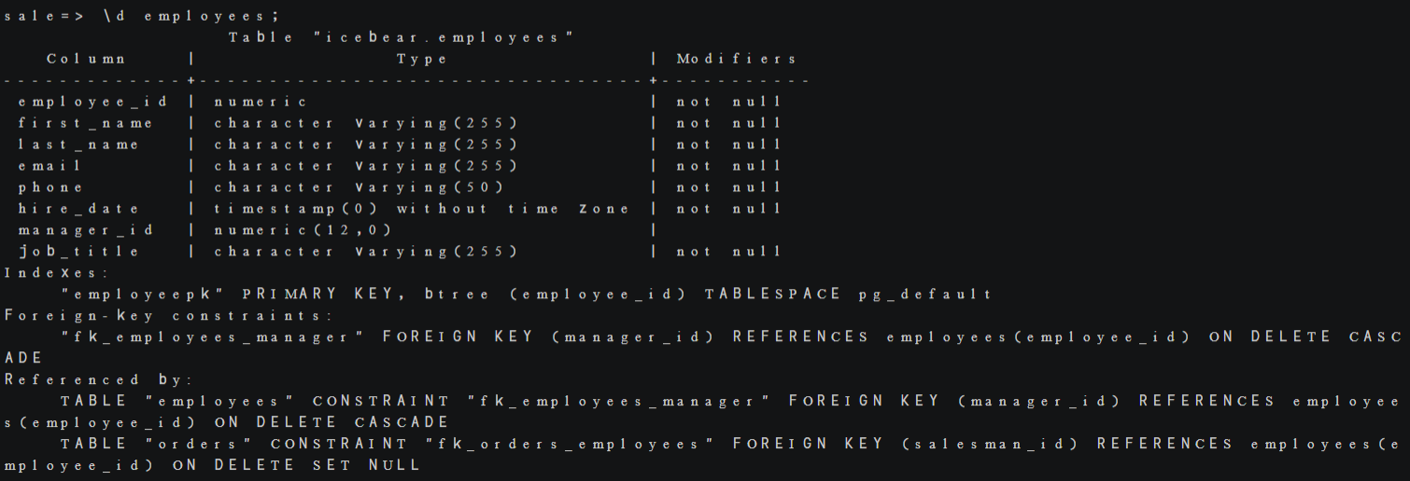

1. 查询 employees 表中 manager_id 为 1 的记录。

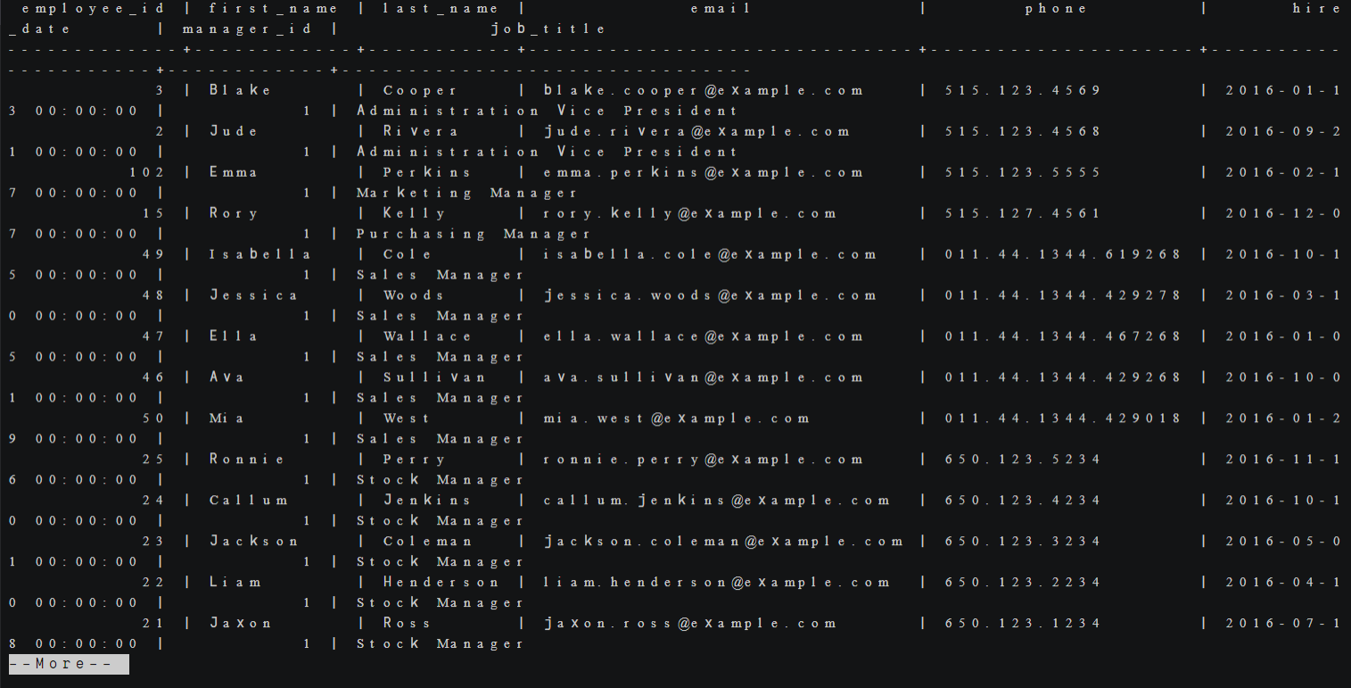

1. 修改 employees 表的外码约束，去掉外码约束中的 on delete cascade 选项，但保留原有的外码引用，即 manager_id 引用本表上的 employee_id。（可通过先删后建实现）

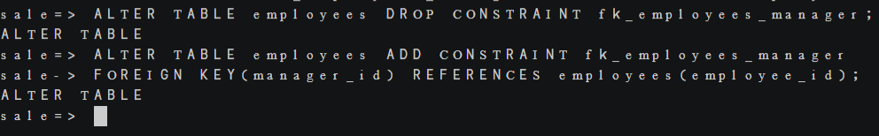

1. 删除 employees 表中 employee_id 为 1 的记录，观察操作结果。

答：出现报错，原因是表“employees”上的更新或删除违反了表“employees”上的外键约束“fk_employees_manager”键 (employee_id)=(1) 仍然从表“employees”中引用。



（17）修改 employees 表的外码约束，增加 on delete cascade 选项，即回到最初的外码约束状态。



（18）再次执行第（16）步，观察操作结果。

答：成功删除。



1. 实验总结

3.1 实验思考

当更新数据失败时，一个主要原因可能是因为违反了完整性约束，如主外码约束，唯一性约束等。问题：请设计实例来验证外码约束中的 on update cascade 选项的作用

答：比如下面在外码约束中增加on update cascade级联增加，当主键表update时，外键表同时更新。

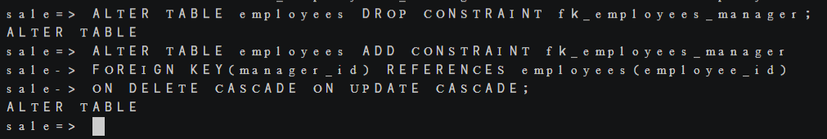

3.2 对实验的认识

通过实验我对openGauss中的一些语句更熟悉了。如

如SELECT * FROM customer_t1;可以用来查询表customer_t1的所有数据。gsql -d sale -p 26000 -U yuxiaoping -W yuxiaoping@123 -r或者gsql -d sale -p 26000 -U user1 -W user1@123 -r可以用来将新用户连接到数据库。可以使用gsql -d postgres -p 26000 -r 连接到postgres。gs_om -t start可以开启数据库。

3.3 遇到的困难及解决方法

要更改当前会话的默认Schema，请使用SET命令。执行如下命令

SET SEARCH_PATH To icebear,public;将搜索路径设置为myschema、public，首先搜索myschema。



高斯默认有session超时时间，若想要session一直保持，需要修改配置项：ALTER DATABASE sale SET session_timeout TO 0;

